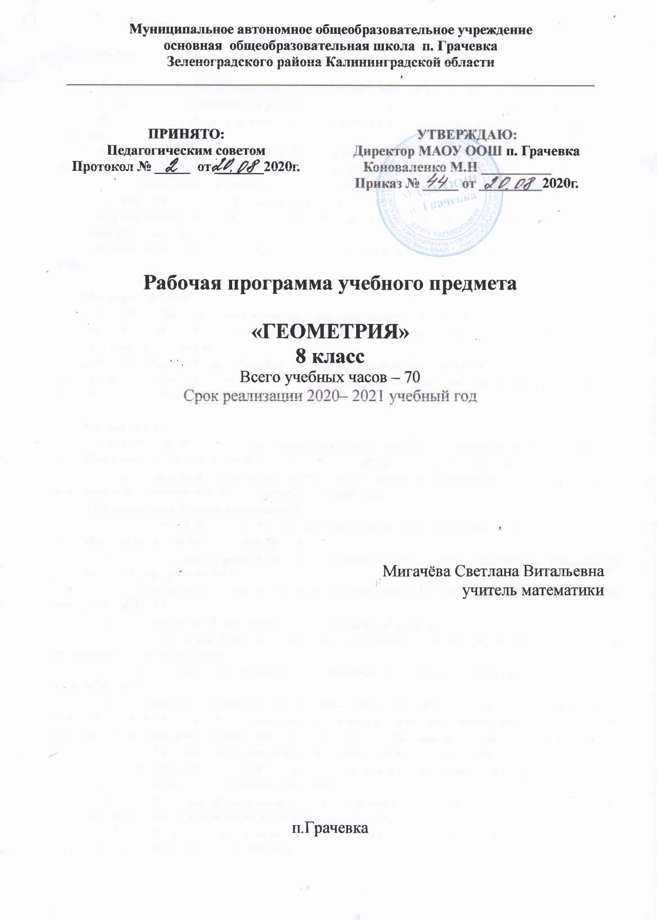 Планируемые результаты освоения учебного предмета
Личностные:

- формирование представлений о математике как части общечеловеческой культуры, о значимости математики в развитии цивилизации и современного общества;
- развитие логического и критического мышления, культуры речи, способности к умственному эксперименту;
- формирование интеллектуальной честности и объективности, способности к преодолению мыслительных стереотипов, вытекающих из обыденного опыта;
- воспитание качеств личности, обеспечивающих социальную мобильность, способность принимать самостоятельные решения;
- формирование качеств мышления, необходимых для адаптации в современном информационном обществе;
- развитие интереса к математическому творчеству и математических способностей;

Метапредметные:
- развитие представлений о математике как форме описания и методе познания действительности, создание условий для приобретения первоначального опыта математического моделирования;
- формирование общих способов интеллектуальной деятельности, характерных для математики и являющихся основой познавательной культуры, значимой для различных сфер человеческой деятельности;

Предметные:
- овладение математическими знаниями и умениями, необходимыми для продолжения образования, изучения смежных дисциплин, применения в повседневной жизни;
• создание фундамента для математического развития, формирования механизмов мышления, характерных для математической деятельности.
Обучающиеся 8 класса научаться:
- распознавать на чертежах, рисунках, моделях и в окружающем мире плоские и пространственные геометрические фигуры;
- распознавать развёртки куба, прямоугольного параллелепипеда, правильной пирамиды, цилиндра и конуса;
- определять по линейным размерам развёртки фигуры линейные размеры самой фигуры и наоборот;
- вычислять объём прямоугольного параллелепипеда;
- пользоваться языком геометрии для описания предметов окружающего мира и их взаимного расположения;
- распознавать и изображать на чертежах и рисунках геометрические фигуры и их конфигурации;
- находить значения длин линейных элементов фигур и их отношения, градусную меру углов от 0 до 180°, применяя определения, свойства и признаки фигур и их элементов, отношения фигур (равенство, подобие, симметрии, поворот, параллельный перенос);
- оперировать на базовом уровне понятиями геометрических фигур;
- оперировать с начальными понятиями тригонометрии и выполнять элементарные операции над функциями углов;
- решать задачи на доказательство, опираясь на изученные свойства фигур и отношений между ними и применяя изученные методы доказательств;
- решать несложные задачи на построение, применяя основные алгоритмы построения с помощью циркуля и линейки;
- решать планиметрические задачи на нахождение геометрических величин по образцам или алгоритмам, решать простейшие планиметрические задачи в пространстве;
- извлекать информацию о геометрических фигурах, представленную на чертежах в явном виде;
- применять для решения задач геометрические факты, если условия их применения заданы в явной форме;
- оперировать на базовом уровне понятиями: равенство фигур, равные фигуры, равенство треугольников, параллельность прямых, перпендикулярность прямых, углы между прямыми, перпендикуляр, наклонная, проекция;
- изображать типовые плоские фигуры и фигуры в пространстве от руки и с помощью инструментов;
- строить фигуру, симметричную данной фигуре относительно оси и точки;
- использовать свойства измерения длин, площадей и углов при решении задач на нахождение длины отрезка, длины окружности, длины дуги окружности, градусной меры угла;
- вычислять длины линейных элементов фигур и их углы, используя формулы длины окружности и длины дуги окружности, формулы площадей фигур;
- вычислять площади треугольников, прямоугольников, параллелограммов, трапеций, кругов и секторов;
- вычислять длину окружности, длину дуги окружности;
- решать задачи на доказательство с использованием формул длины окружности и длины дуги окружности, формул площадей фигур;
- решать практические задачи, связанные с нахождением геометрических величин (используя при необходимости справочники и технические средства);
- выполнять измерение длин, расстояний, величин углов, с помощью инструментов для измерений длин и углов;
- применять формулы периметра, площади и объема, площади поверхности отдельных многогранников при вычислениях, когда все данные имеются в условии;
- применять теорему Пифагора, базовые тригонометрические соотношения для вычисления длин, расстояний, площадей в простейших случаях;
- оперировать с векторами: находить сумму и разность двух векторов, заданных геометрически, находить вектор, равный произведению заданного вектора на число;
- находить для векторов, заданных координатами: длину вектора, координаты суммы и разности двух и более векторов, координаты произведения вектора на число, применяя при необходимости сочетательный, переместительный и распределительный законы;
- вычислять скалярное произведение векторов, находить угол между векторами, устанавливать перпендикулярность прямых.

Обучающиеся 8 класса получат возможность научиться:
- вычислять объёмы пространственных геометрических фигур, составленных из прямоугольных параллелепипедов;
- углублять и развивать представления о пространственных геометрических фигурах;
- применять понятие развёртки для выполнения практических расчётов;
- владеть методами решения задач на вычисления и доказательства: методом от противного, методом подобия, методом перебора вариантов и методом геометрических мест точек;
- приобретать опыт применения алгебраического и тригонометрического аппарата и идей движения при решении геометрических задач;
- владеть традиционной схемой решения задач на построение с помощью циркуля и линейки: анализ, построение, доказательство и исследование;
- решать задачи на построение методом геометрического места точек и методом подобия;
- приобретать опыт исследования свойств планиметрических фигур с помощью компьютерных программ;
- приобретать опыт выполнения проектов по темам: «Геометрические преобразования на плоскости», «Построение отрезков по формуле»;
- использовать свойства геометрических фигур для решения типовых задач, возникающих в ситуациях повседневной жизни, задач практического содержания;
- использовать отношения для решения простейших задач, возникающих в реальной жизни;
- выполнять простейшие построения на местности, необходимые в реальной жизни;
- распознавать движение объектов в окружающем мире; симметричные фигуры в окружающем мире;
- вычислять площади фигур, составленных из двух или более прямоугольников, параллелограммов, треугольников, круга и сектора;
- вычислять площади многоугольников, используя отношения равновеликости и равносоставленности;
- приобретать опыт применения алгебраического и тригонометрического аппарата и идей движения при решении задач на вычисление площадей многоугольников;
- вычислять расстояния на местности в стандартных ситуациях, площади в простейших случаях, применять формулы в простейших ситуациях в повседневной жизни;
- владеть векторным методом для решения задач на вычисление и доказательство;
- приобретать опыт выполнения проектов на тему «Применение векторного метода при решении задач на вычисление и доказательство».

Содержание учебного курса «Геометрия» 8 класс
Повторение 3 ч
Вводный контроль.
Глава V. Четырехугольники (9 ч)
Многоугольник, выпуклый многоугольник, четырехугольник. Параллелограмм, его свойства и признаки. Трапеция. Прямоугольник, ромб, квадрат, их свойства. Осевая и центральная симметрии.
Глава VI. Площадь (11ч)
Понятие площади многоугольника. Площади квадрата, прямоугольника, параллелограмма, треугольника, трапеции. Теорема Пифагора. Формула Герона.
Глава VII. Подобные треугольники (17ч)
Подобные треугольники. Признаки подобия треугольников. Применение подобия к доказательству теорем и решению задач. Синус, косинус и тангенс острого угла прямоугольного треугольника.
Глава VIII. Окружность (16 ч)
Взаимное расположение прямой и окружности. Касательная к окружности, ее свойство и признак. Центральные и вписанные углы. Четыре замечательные точки треугольника. Вписанная и описанная окружности.
Глава IX. Векторы (8ч)
Понятие вектора. Сложение и вычитание векторов. Умножение вектора на число. Применение векторов к решению задач.
Повторение. Решение задач. (5 ч)
Промежуточная аттестация.
Проектная деятельность «Практикум по геометрии»

Тематическое планирование с указанием количества часов, отводимых на освоение каждой темы
Номер урока | Тема урока | Кол-во часов | Тема ВПМ
1 | Повторение | 1
2 | Повторение | 1
3 | Вводная контрольная работа | 1
Глава V. Четырехугольники. |  | 9
4 | Многоугольники | 1
5 | Параллелограмм и трапеция | 1
6 | Параллелограмм и трапеция | 1
7 | Параллелограмм и трапеция | 1 | ВПМ «Практикум по геометрии»
8 | Прямоугольник. Ромб. Квадрат. | 1
9 | Прямоугольник. Ромб. Квадрат. | 1 | ВПМ «Практикум по геометрии»
10 | Прямоугольник. Ромб. Квадрат. | 1 | ВПМ «Практикум по геометрии»
11 | Подготовка к контрольной работе | 1
12 | Контрольная работа №1 по теме: «Четырёхугольники» | 1
Глава VI. Площадь |  | 12
13 | Площадь многоугольника. | 1
14 | Площадь многоугольника. | 1 | ВПМ «Практикум по геометрии»
15 | Площадь параллелограмма, треугольника, трапеции. | 1
16 | Площадь параллелограмма, треугольника, трапеции. | 1
17 | Площадь параллелограмма, треугольника, трапеции. | 1 | ВПМ «Практикум по геометрии»
18 | Площадь параллелограмма, треугольника, трапеции. | 1 | ВПМ «Практикум по геометрии»
19 | Теорема Пифагора | 1
20 | Теорема Пифагора | 1 | ВПМ «Практикум по геометрии»
21 | Теорема Пифагора. Формула Герона | 1
22 | Подготовка к контрольной работе | 1
23 | Контрольная работа №2 по теме: «Площади» | 1
Глава VII. Подобные треугольники. |  | 16
24 | Определение подобных треугольников. | 1
25 | Определение подобных треугольников. | 1 | ВПМ «Практикум по геометрии»
26 | Признаки подобия треугольников. | 1
27 | Признаки подобия треугольников. | 1
28 | Признаки подобия треугольников. | 1 | ВПМ «Практикум по геометрии»
29 | Признаки подобия треугольников. | 1 | ВПМ «Практикум по геометрии»
30 | Промежуточный контроль | 1
31 | Применение подобия к доказательству теорем и решению задач | 1
32 | Применение подобия к доказательству теорем и решению задач | 1
33 | Применение подобия к доказательству теорем и решению задач | 1
34 | Применение подобия к доказательству теорем и решению задач | 1 | ВПМ «Практикум по геометрии»
35 | Применение подобия к доказательству теорем и решению задач | 1 | ВПМ «Практикум по геометрии»
36 | Соотношения между сторонами и углами прямоугольного треугольника. | 1 | ВПМ «Практикум по геометрии»
37 | Соотношения между сторонами и углами прямоугольного треугольника. | 1 | ВПМ «Практикум по геометрии»
38 | Подготовка к контрольной работе | 1
39 | Контрольная работа №3 по теме: «Соотношения между сторонами и углами прямоугольного треугольника» | 1
Глава VIII. Окружность. |  | 16
40 | Касательная к окружности. | 1
41 | Касательная к окружности. | 1
42 | Касательная к окружности. | 1 | ВПМ «Практикум по геометрии»
43 | Центральные и вписанные углы | 1
44 | Центральные и вписанные углы | 1
45 | Центральные и вписанные углы | 1
46 | Центральные и вписанные углы | 1 | ВПМ «Практикум по геометрии»
47 | Четыре замечательные точки треугольника. | 1
48 | Четыре замечательные точки треугольника. | 1
49 | Четыре замечательные точки треугольника. | 1
50 | Вписанная и описанная окружность | 1
51 | Вписанная и описанная окружность | 1
52 | Вписанная и описанная окружность | 1 | ВПМ «Практикум по геометрии»
53 | Вписанная и описанная окружность | 1 | ВПМ «Практикум по геометрии»
54 | Подготовка к контрольной работе | 1
55 | Контрольная работа № 4 по теме: «Окружность» | 1
Глава IX. Векторы. |  | 8
56 | Понятие вектора | 1
57 | Сложение и вычитание векторов. | 1
58 | Сложение и вычитание векторов. | 1
59 | Умножение вектора на число. Применение векторов к решению задач. | 1 | ВПМ «Практикум по геометрии»
60 | Умножение вектора на число. Применение векторов к решению задач. | 1
61 | Умножение вектора на число. Применение векторов к решению задач. |  | ВПМ «Практикум по геометрии»
62 | Подготовка к контрольной работе | 1
63 | Контрольная работа № 5 по теме: «Векторы» | 1
Повторение. |  | 5
64 | Четырехугольники. Площадь. | 1
65 | Подобные треугольники. | 1
66 | Окружность. | 1
67 | Промежуточная аттестация | 1
68 | Защита проектных работ | 1
69 | Осевая и центральная симметрии | 1 | ВПМ «Практикум по геометрии»
70 | Осевая и центральная симметрии | 1 | ВПМ «Практикум по геометрии»
 | Итого | 70 | 22

